全国農業図書がお勧めする
「農の雇用事業（教育研修費助成・指導者研修費助成）関係書籍」

令和４年４月
(一社)全国農業会議所出版部

農の雇用事業では、研修生の各種資格取得に向けた図書の購入費のほか、指導者や経営者が人材育成・労務管理等の向上に必要な図書の購入費も助成対象となっています。
指導者や経営者には、人材育成や労務管理だけでなく簿記・青色申告、税制、マーケティング等に関する図書にも目を通して資質向上に努め、指導にあたることが求められます。研修生は、ＯＪＴ研修のほか、座学研修、自己研さんを通じて獲得した知識と技術を「日本農業技術検定」等の検定試験を通じて確認することが必須・推奨されており、過去問題集を活用した受検対策が有効です。

Ⅰ．指導者研修費の助成対象となる図書（指導者・経営者向け）
１．人材育成・労務管理関係
１）改訂５版 農業の従業員採用・育成マニュアル（31-34、4,200円）
CD-ROM付き
農業の従業員の採用や育成に関する実務的なマニュアル書。第５版では、働き方改革なども解説。申告書、変更届、関連資料等も最新のものとしました。正社員のほか、パートタイマー、研修生、外国人技能実習生、出向等など、雇用に関するすべての事項について網羅していますので、広くご活用ください。著者は、特定社会保険労務士の入来院重宏氏。
２）改訂４版 農業の労務管理と労働・社会保険百問百答
（29-25、1,528円）
労務管理に関する諸制度について、農業の特性に留意しつつ、農林漁業分野で活躍する社会保険労務士がＱ＆Ａ形式で解説したものです。農業法人をはじめとして雇用者のいる経営者の方々に、労務管理と労働・社会保険の手引書として活用いただきたい一冊です。

２．経営関係
（※ 研修実施計画の内容と関連している場合に限り助成対象となりますので、ご留意下さい）
１）令和版 「わかる」から「できる」へ 複式農業簿記実践テキスト
（R02-05、1,700円）
簿記の学習のヤマ場といわれる「仕訳」について、多くの例を掲載。多くの簿記相談に裏打ちされた仕訳例は、農業者の記帳実務の即戦力となります。簿記記帳のイロハから実務まで網羅した手引書として、初心者、実務経験者の心強い味方になるものです。

２）令和版 記帳感覚が身につく 複式農業簿記実践演習帳
（R03-08、420円）
「令和版『わかる』から『できる』へ 複式農業簿記実践テキスト」に対応した実践的な演習帳。テキストによる学習と併せて演習問題にチャレンジすることで、学習効果が飛躍的に高まります。
テキストの対応ページを記載した問題と解答を本冊に収録。別冊の解答用紙は切り離して利用できます。

３）はじめてのパソコン農業簿記 改訂８版
ソリマチ（株）「農業簿記11」 体験版CD-ROM付（31-36、3,000円）
ソリマチ（株）の農業簿記ソフト「農業簿記11」に対応した最新版。前半で簿記の基本、後半でパソコン簿記を学習できるよう構成した演習用テキストで、パソコン簿記を始めたい人に最適の入門書です。
パソコン初心者のためにマウスやキーボードなど機器の名称や操
作説明、入力用ローマ字表も掲載しています。

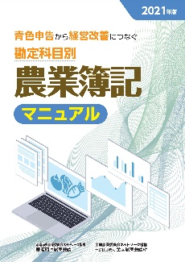
４）2021年版 青色申告から経営改善につなぐ
勘定科目別農業簿記マニュアル（R03-21、2,160円）
企業会計に即して記帳する場合のポイントを勘定科目ごとに整理。「わからないとき」に必要な部分が参照しやすく、農業簿記の“辞典”として活用できます。収入保険に係る経理処理をはじめ、最新の申告書や決算書に基づく記入例も掲載。2019年10月から導入された消費税の軽減税率についても触れています。執筆者は税理士の森剛一氏。

５）令和３年度版 よくわかる農家の青色申告（R03-13、830円）
青色申告制度、申告の手続き、記帳の実務、確定申告書の作成から申告までを網羅、各種様式の記入例をまじえて、ていねいに解説した最新版の「入門書」です。令和３年度版は農業経営基盤強化準備金の制度改正などを反映。

６）令和３年度版 農家のためのなんでもわかる農業の税制
（R03-09、1,140円）
農業収入や農地等に係る所得税、法人税、相続税、贈与税のほか、
消費税とその軽減税率制度の概要と解説も掲載。農業関係の税金を、
農地集積・集約化、後継者対策など経営発展を後押しする特例措置な
ど最新の税制を網羅して、わかりやすく解説しています。

７）実践型農業マーケティング 平岡 豊 著（18-20、837円）
「農業マーケティングを成功させるには、経営形態と目指すべき方向を見極めて、適切な顧客層と流通チャンネルを明確にすること」（第1章マーケティングの基礎知識より）。農業分野におけるマーケティングの第一人者・平岡豊氏が、フィールドワークによって得た実例を紹介し、実践的な農業のマーケティングについて述べています。

８）多視点型農業マーケティング -６次産業化へのヒント77-
平岡 豊 著（26-30、950円）
農業マーケティングの先駆者である平岡豊氏が「実践型農業マーケティング」の続編として著した最新刊です。
日本農業はこれまで「単視点的」発想での施策が多かったのではないか？と問いかけ、新たな視点で現状を見直し、打開策を見い出すよう意識改革を促します。全国農業新聞への連載「マーケティング・アイ」から選りすぐりのコラム77件を掲載。

Ⅱ．教育研修費の助成対象となる図書
日本農業技術検定関係
日本農業技術検定過去問題集
日本農業技術検定は、農業についての知識・技能の習熟度を測ることができる検定試験として、学生から社会人まで幅広く活用されており、農の雇用事業では研修期間中に研修生が日本農業技術検定を受験することが推奨されています。以下の過去問題集には、各年度に実際に出題された問題と現役教師や専門家による解説を掲載しています。検定試験の概要や、申し込み方法、勉強の仕方なども盛り込んでいます。

- 2022年版 日本農業技術検定 過去問題集３級
（R04-01 A5判268頁＋92頁 1,100円）2021・2020・2019年度に行われた試験問題５回分と、現役教師による解説を掲載しています。

- 2022年版 日本農業技術検定 過去問題集２級
（R04-02 A5判226頁＋72頁 1,100円）
2021年度に行われた試験問題２回分と、現役教師による解説を掲載しています。

Ⅲ．指導者養成研修会の研修テキストとして活用できる図書
「農業の雇用」シリーズ
本シリーズは農業法人等の経営者・指導者を対象とした研修向けの教材であり、従業員の採用から労務管理、保険加入、就業規則、給与計算、人事評価まで、テーマごとの分冊で分かりやすくまとめたものです。農業会議が実施する指導者養成研修会の研修テキストとしてご活用ください。

①「農業の雇用」シリーズ1 初めての従業員採用（R02-37、320円）
②「農業の雇用」シリーズ2 初めての労務管理（R02-19、390円）
③「農業の雇用」シリーズ3 初めての労働保険・社会保険（R03-32、450円）
④「農業の雇用」シリーズ4 初めての就業規則（R02-38、750円）
⑤「農業の雇用」シリーズ5 初めての給与計算（R02-20、590円）
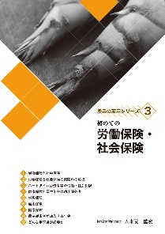
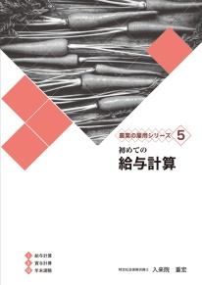
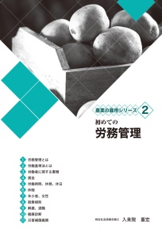
⑥「農業の雇用」シリーズ6 初めての人事評価制度（R03-33、320円）

